МИНИСТЕРСТВО НАУКИ И ВЫСШЕГО ОБРАЗОВАНИЯ РОССИЙСКОЙ ФЕДЕРАЦИИ
Федеральное государственное бюджетное образовательное учреждение
высшего образования
«Сибирский государственный университет науки и технологий
имени академика М.Ф. Решетнева»

Институт информатики и телекоммуникаций

Кафедра информатики и вычислительной техники

ОТЧЕТ ПО ЛАБОРАТОРНОЙ РАБОТЕ
Языки программирования

Строки

Руководитель А.В. Проскурин
подпись, дата инициалы, фамилия

Обучающийся БПИ24-02, 24151430 В.Т. Гордов
номер группы, зачетной книжки подпись, дата инициалы, фамилия

Красноярск 2025 г.

ЦЕЛЬ РАБОТЫ
Изучение основных средств языка программирования Python, необходимых для обработки произвольного текста.

порядок выполнения работы
- Изучите теоретические сведения к данной лабораторной работе.
- Ознакомьтесь с постановкой задачи (вариант задания вычисляется как ваш_номер_в_списке_группы % количество_вариантов).
- Составьте программу на языке Python и выполните ее отладку.
- Подготовьте отчет по лабораторной работе. Отчет должен включать в себя:
  - титульный лист;
  - цель лабораторной работы;
  - постановку задачи;
  - текст программы с комментариями;
  - результаты работы программы на тестовых исходных данных;
  - краткие ответы на контрольные вопросы;
  - выводы по лабораторной работе.
- Защитите лабораторную работу перед преподавателем..

постановка задачи
Вариант №5.
Дан произвольный текст (не менее 30 слов). Попарно переставить местами слова, стоящие на нечетных и четных местах в строке. Вывести полученный текст на экран.

ХОД РАБОТЫ
Файл header.py:
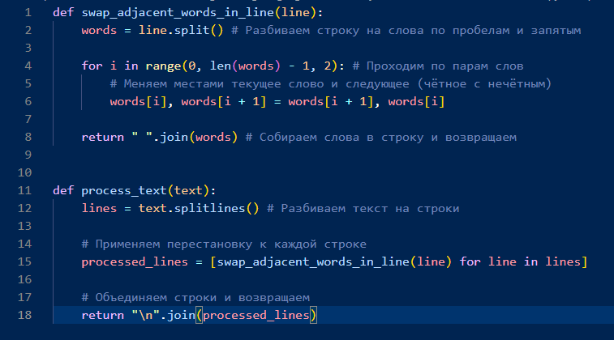
Файл main.py:
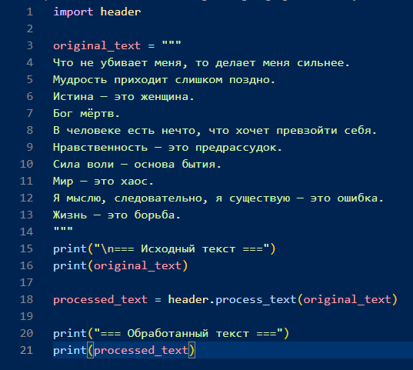

Попарная перестановка слов, стоящих на чётных и нечётных местах в строке:
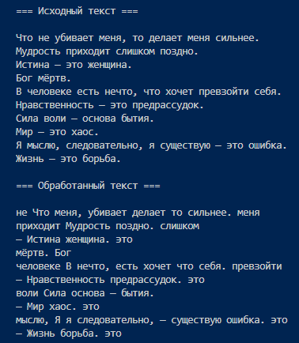

ОТВЕТЫ НА КОНТРОЛЬНЫЕ ВОПРОСЫ
- Раскройте понятие строки в языке программирования Python.
Это упорядоченная последовательность символов, заключённая в кавычки. В Python строки поддерживают Unicode и могут содержать буквы, цифры, пробелы и спецсимволы.
- Что такое строковый литерал?
Строковый литерал — это явное представление строки в коде программы, заключённое в одинарные ('...'), двойные ("...") или тройные кавычки ('''...''' или """...""").
- Зачем нужны тройные кавычки при написании строки?
Тройные кавычки (''' или """) позволяют писать многострочные строки без использования \n.
- Как обозначается символ переноса на новую строку?
Символ переноса строки — \n.
Так, конструкция "Привет\nМир" выведет «Привет» на одной строке и «Мир» на второй.
- Как работают со строками операции «+», «*»?
«+» — объединение строк: "a" + "b" = "ab".
«*» — повторение строки: "a" * 3 = "aaa".
- Каким образом производится обращение к отдельным символам строки?
По индексу в квадратных скобках: str_name[index].
- Как найти длину строки?
len("hello") = 5.
- Каким образом выбрать часть строки?
С помощью срезов (slicing): s[start:end:step].
- Какие способы создания строк вы знаете?
- Строковые литералы: "text", 'text', """text""".
- Функция преобразования: str(123) → "123".
- Форматирование: f-строки, функция .format(), %.
- Чтение из файла, ввод с клавиатуры (функция input()).
- Как разбить строку по определённому символу?
Методом .split(sep), создающим массив строк:
"apple,banana".split(",") = ['apple', 'banana'].
- Как создать одну строку из списка строк?
Методом .join(), работающим обратно методу .split() (строка из массива строк):
"-".join(["a", "b", "c"]) = "a-b-c".
- Какие основные типы методов строк существуют?
- Проверка: isdigit().
- Преобразование регистра: upper().
- Поиск: index().
- Модификация: split().
- Выравнивание: center().
- Какие методы и операции обработки строк вы использовали?
split(), splitlines(), join(), len().
- Каким образом можно выводить на экран значения переменных и выражений внутри строки?
Используя f-строки:
print(f"2 + 3 = {2 + 3}"). # 2 + 3 = 5
- Как вывести на экран значения в столбец с заданной шириной?
- f-строки: print(f"{'Строчка':<10}") # выравнивание по левому краю, ширина 10
- print("{:<10}".format("Апельсин")) # по правому краю.

ВЫВОДЫ
Я изучил основные средства языка программирования Python, необходимые для обработки произвольного текста и работы со строками.

